**Получение и изучение структуры наноассоциатов сквалена с клозо-декаборатом калия в водных средах**

***Томилина А.Ю.1, Кубасов А.С.2, Офицеров Е.Н.1, Калистратова А.В.1***

*Студент, 4 курс бакалавриата*

*1Российский химико-технологический университет имени Д.И. Менделеева*

*Факультет химико-фармацевтических технологий и биомедицинских препаратов, Москва, Россия*

*2Институт общей и неорганической химии имени Н.С. Курнакова РАН, Москва, Россия*

*E-mail: honjaslug4949@mail.ru*

Кластерные соединения бора представляют собой полиэдрические бороводородные структуры. Они являются суперхаотропными агентами, проявляют свойства ПАВ, благодаря чему способны вступать в нековалентные взаимодействия с гидрофильными и гидрофобными молекулами и переносить различные вещества через биологические мембраны, не нарушая их целостности [1].

Сквален – это природный тритерпен, предшественник в биосинтезе стероидных соединений. Он используется в качестве масляной фазы эмульсионных адъювантов вакцин, а также является основой для скваленирования лекарственных средств и интересен в качестве гидрофобного вещества для изучения его межмолекулярных взаимодействий с хаотропными агентами.

Целью нашей работы стало получение наноассоциатов «клозо-декаборат – сквален», изучение особенностей их формирования, физико-химических свойств, стабильности полученных структур и возможности включения в них липофильных веществ.

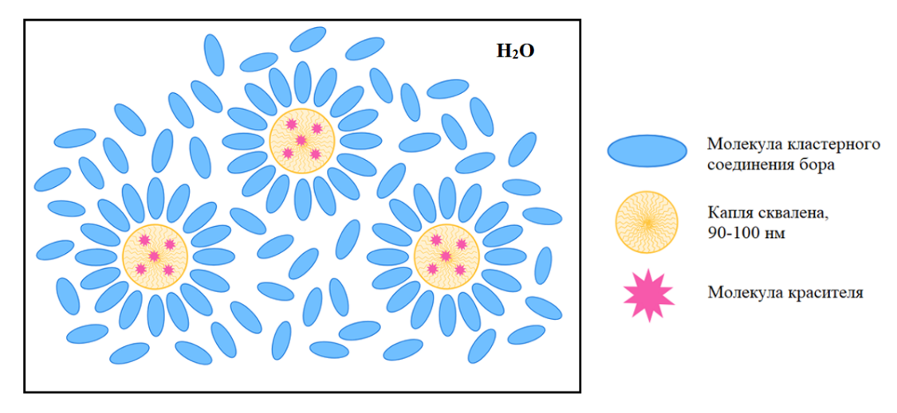Клозо-декаборат калия способен формировать стабильные наноассоциаты со скваленом в воде со средним гидродинамическим диаметром от 100 до 200 нм и мономодальным распределением по размерам (PDI ≤ 0,2). При этом предельная концентрация сквалена для его стабильной солюбилизации в воде составляет 80–90 масс. % относительно массы декабората калия при концентрации декабората 1 мг/мл. Полученные структуры позволяют включать в их скваленовое ядро другие липофильные вещества, что было подтверждено на примере красителей куркумина и DiI с использованием спектрофотометрического и флуоресцентного методов анализа (рис. 1).

Рис. 1. Строение системы «кластерное соединение бора – сквален – краситель»

Предположительно, образующиеся наноассоциаты имеют сферическую форму и представляют собой масляную эмульсию с ядром, формируемым скваленом, стабилизированную молекулами клозо-декабората. В перспективе полученные наносистемы могут служить основой для разработки нового типа систем доставки лекарственных средств.

*Работа выполнена при финансовой поддержке гранта РНФ 23-73-00082*.

**Литература**

1. Barba-Bon A. et al. Boron clusters as broadband membrane carriers // Nature. Nature Res. 2022. Vol. 603 (7902). P. 637–642.